Teen en tander
wiggo’s 2022 - 2023
Oktober/november

2/10/2022
Akabe
13:00 - 16:00

Neem je wandelschoenen maar al klaar. We doen vandaag rechtdoortocht. Niks staat ons in de weg!
We gaan door huizen, weilanden, bossen...

9/10/2022
Akabe
11:00- 18:00
Heb je zin in een lekkere pannenkoek? Dan ben je aan het juiste adres, want het is vandaag pannenkoekenslag! Maak zeker veel reclame. Neem al je vrienden, vriendinnen en familie mee om van een pannekoek te komen genieten!

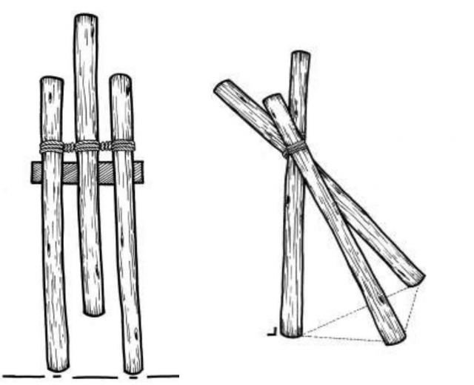

16/10/2022
Akabe
10:00- 16:00

We laten de stoere wiggo’s hun avontuurlijke zelf naar boven komen en we oefenen op onze scoutstechnieken. We maken bijvoorbeeld een sjorring, we gaan hout sprokkelen in het bos en we maken hier vuur mee. We maken op ons vuur natuurlijk ook lekker eten voor ons zelf ;).

30/10/2022
Akabe
13:00- 16:00

Spanneeend !! Leiding wat gaan we vandaag doen? Wel het is vandaag groepsdag! Wat we vandaag doen houden we nog even geheim. Wat we je al wel kunnen verklappen is dat je het zeker niet wil missen!!!

6/11/2022
Akabe
13:00- 16:00

Joepiee!!!! 2 weken achter elkaar AKABE. Jaja, je leest het goed. Het is twee weken achter elkaar vergadering. De leiding gaat namelijk van 11 tot 13 november op Akabeconvent. Dit is een vormigs-weekend voor Akabe leiding, zodat we de vergaderingen nog leuker kunnen maken. Om die reden verschuiven we de vergadering een weekje naar voren.
Haal jullie kookschorten maar boven! We maken vandaag overheerlijke soep en die verkopen we deur aan deur bij onze buren. Wat we met de centjes gaan doen blijft nog een verrassing ;).

Wij kijken er alvast naar uit!
Jorien, Yaro, Lies

Bronnenlijst afbeeldingen

https://www.ecosia.org/images?q=surprise
https://www.scoutsengidsenvlaanderen.be/leiding/ondersteuning/leiding/jaarthema/jaarkenteken

